10.2.1 智能 Chrome 扩展开发实操指南
项目简介： 本指南将演示如何借助 OpenAI Codex，在 VS Code 中从零开始构建一款能够对网页内容进行提炼的 Chrome 浏览器扩展。使用者以自然语言指令驱动代码生成，接入智谱 AI 的文本摘要能力，并完成调试迭代，让非计算机专业的读者也能把想法快速变成实用工具。该扩展兼容 Chrome、Microsoft Edge、Comet 等 Chromium 内核浏览器，读者可根据自己的常用浏览器加载体验。

10.2.1.1 本文核心知识点
在正式动手前，先了解通过本指南可以掌握的关键能力。
- 了解插件长什么样：通过拆解 popup、背景脚本、内容脚本等组成，建立对浏览器扩展的直观认识。
- 和 Codex 对话写代码：使用简单中文描述想法，让 Codex 帮助补齐技术细节并生成对应文件。
- 把智谱 AI 接入浏览器：掌握获取 API Key、在扩展中调用摘要接口，为网页内容提供智能总结。

10.2.1.2 开发准备：Chrome 与 OpenAI Codex
Chrome 扩展开发与普通网页略有区别，先搭好所需环境再开工。
- 启用浏览器开发者模式：在地址栏输入 chrome://extensions（Edge 输入 edge://extensions 等），打开右上角”开发者模式”，这样才能加载未打包的扩展并查看日志。
- VS Code + Codex 插件：安装 Visual Studio Code，进入扩展市场搜索并安装 “OpenAI Codex” 插件，登录后即可在编辑器中直接向 Codex 提问、生成或修改文件。
注意： 新建一个空目录（例如 smart-summary-extension），在 VS Code 中打开该目录，并确认 Codex 对话面板已经可以使用。

10.2.1.3 第一步：提示词优化与需求梳理
在真正写代码前，先让 Codex 明白要做的产品是什么，再由它给出完整的执行方案。把产品想法说清楚
提示词：
想做一个能让用户单击后快速看到网页重点的浏览器插件。请帮我把需求拆得更清晰，并写出一段我可以直接复制给您的提示词；如果有您觉得需要确认的细节，请先告诉我。

Codex 会和使用者沟通产品的细节，逐步补全需求，如图10.2.1.1所示。它会根据回答继续追问关键细节（如图10.2.1.2所示），使用者再补充更具体的描述（如图10.2.1.3所示），最终输出可直接复用的完整提示词。

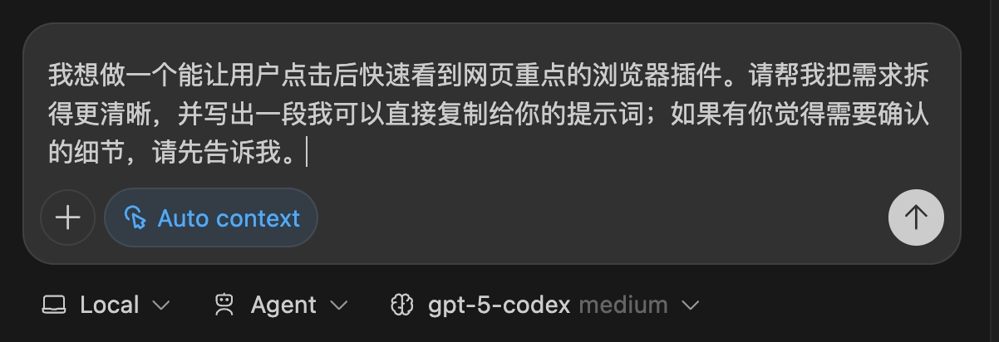
图10.2.1.1 发送基础提示词并与 AI 讨论

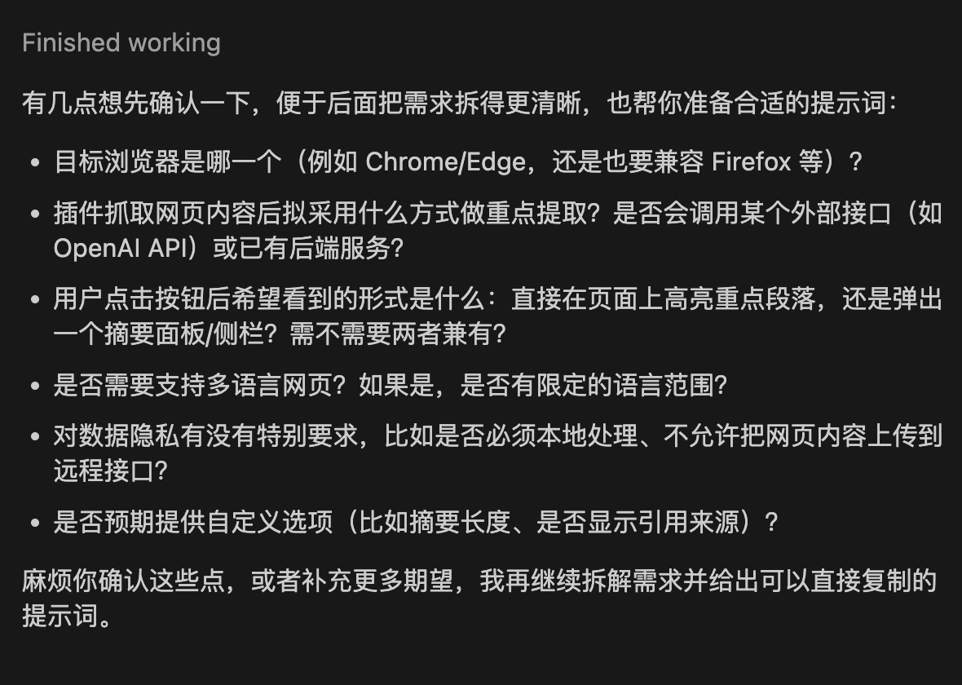
图10.2.1.2 AI 询问具体要求
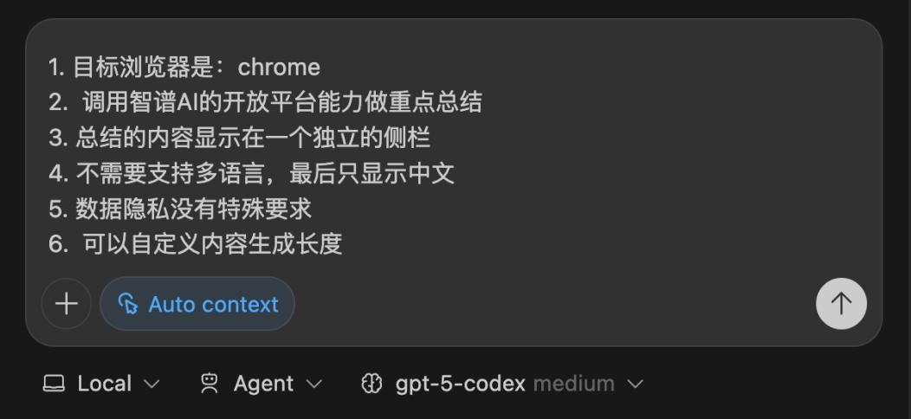
图10.2.1.3 回答 AI 的提问，补充详细要求

最后 AI 返回的提示词：
您现在是一名经验丰富的 Chrome 扩展开发者和前端架构师，帮助我设计和实现一个"网页重点提取"插件。以下是已知需求：
目标平台：Chrome 浏览器，遵循 Manifest V3。
功能流程：用户单击插件 → 读取当前活动页面的主要文字内容 → 调用智谱AI开放平台接口生成重点摘要（输出中文）→ 在右侧侧栏展示摘要。
UI 要求：侧栏独立且可滚动，显示摘要标题与正文；提供摘要长度自定义控件（例如短/中/长），并在加载中、错误状态给出提示。
接口需求：支持配置智谱AI API Key，并把抽取到的内容以合适格式发送给智谱AI进行中文总结。
语言与隐私：最终显示中文，不需要多语言；数据隐私无额外限制。
期望输出：完整的需求拆解、技术方案（包括架构、脚本通信方式、权限设置、主要模块）、UI 线框说明、调用智谱AI的示例代码以及关键实现细节；同时列出需要注意的潜在风险与测试建议。
请按照上述要求给出详尽回答。如果存在实现上的关键假设或需要额外信息，请在回答中明确指出。

10.2.1.4 第二步：Codex 根据最终提示词生成插件代码
把上一步生成的提示词发送给 Codex，让它按照这个要求生成浏览器插件代码，最终的项目结构如图10.2.1.4所示。
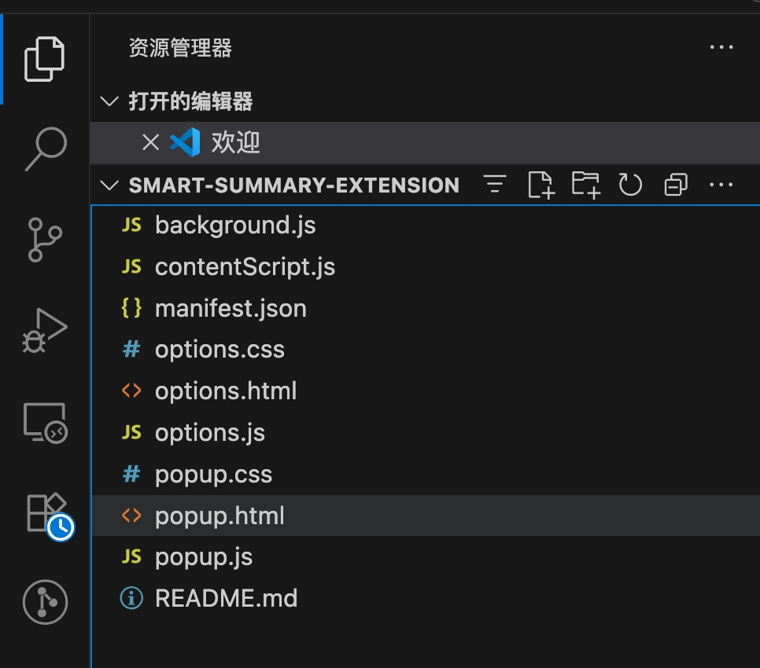
图10.2.1.4 Codex 生成的插件代码结构

10.2.1.5 第三步：导入插件到浏览器
代码生成后，即可在常用浏览器中加载体验。
- 加载未打包扩展
  - 在 chrome://extensions、edge://extensions、comet://extensions 页面开启”开发者模式”。
  - 单击”加载已解压的扩展”，选择项目目录。若目录结构正确，扩展会立刻出现在列表中。
执行上述步骤后，扩展会出现在浏览器扩展列表中，如图10.2.1.5所示。
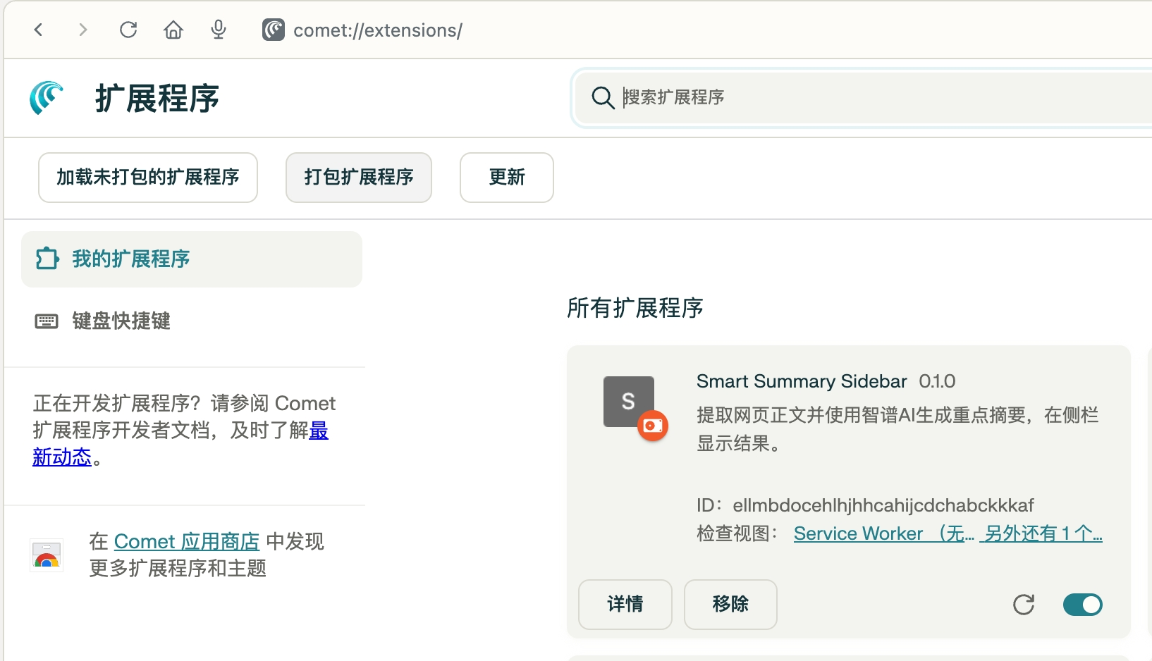
图10.2.1.5 在浏览器扩展管理页导入插件文件夹

10.2.1.6 第四步：配置插件，补充智谱 AI 接入信息
导入插件后，扩展的配置页面会提示输入智谱 AI API Key，如图10.2.1.6所示。
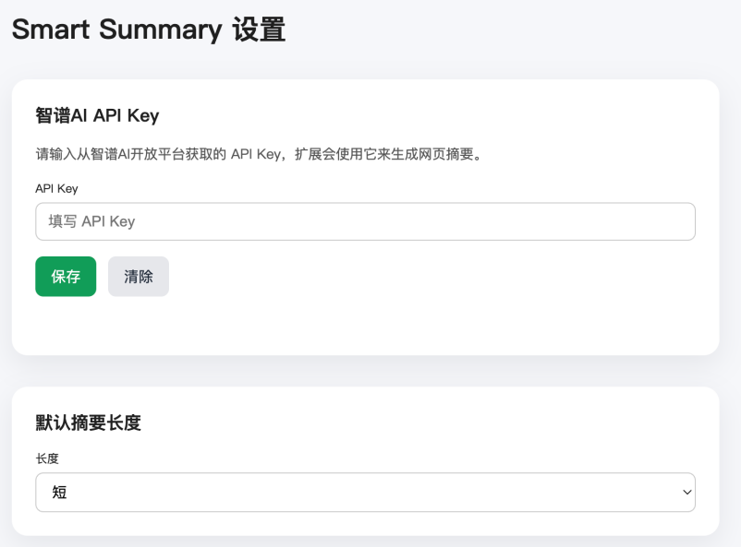
图10.2.1.6 插件提示填写 API Key
- 申请智谱 AI API Key
  - 打开智谱 AI 开放平台：https://bigmodel.cn
  - 注册账号，进入控制台创建应用，复制生成的 API Key；若平台要求绑定银行卡或实名认证，按向导完成即可。需要充值后才能正常调用。
获取密钥的控制台界面如图10.2.1.7所示，将密钥粘贴至扩展设置页即可完成配置（如图10.2.1.8所示）。
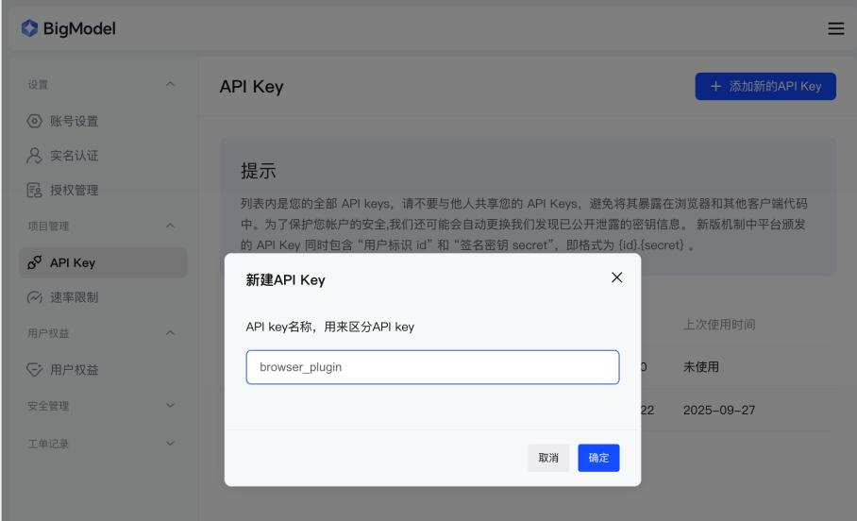
图10.2.1.7 获取智谱 API Key 的配置页面

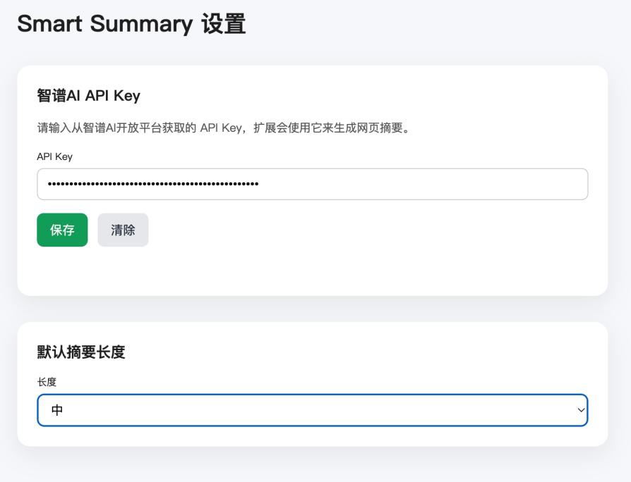
图10.2.1.8 拷贝智谱 API Key 到插件中

10.2.1.7 第五步：插件测试阶段
单击扩展图标，按照文档测试主要流程，例如摘要展示、复制功能。如果某些按钮没反应，记录下当时的操作步骤的页面错误提示，准备下一步让 Codex 协助排查。
如图10.2.1.9所示，插件会在侧栏展示摘要结果；在不同网页（例如知乎）测试时，效果如图10.2.1.10所示。
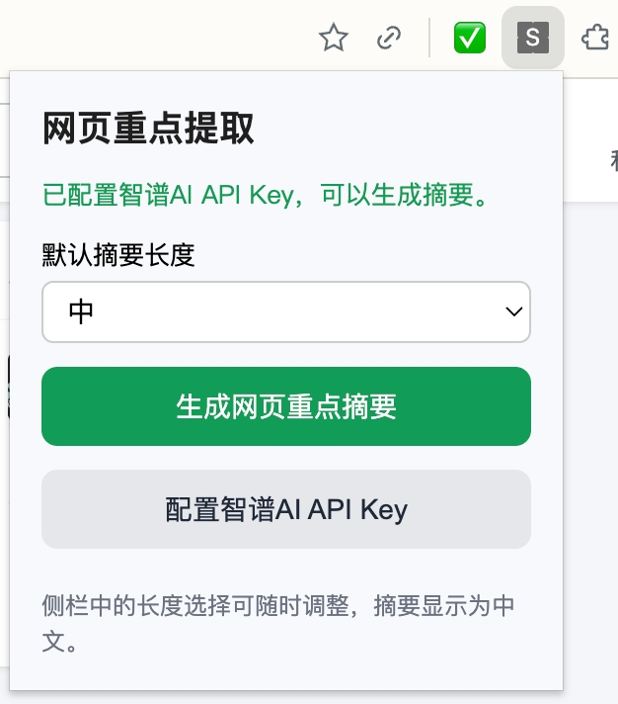
图10.2.1.9 单击 AI 总结后插件侧栏的展示效果
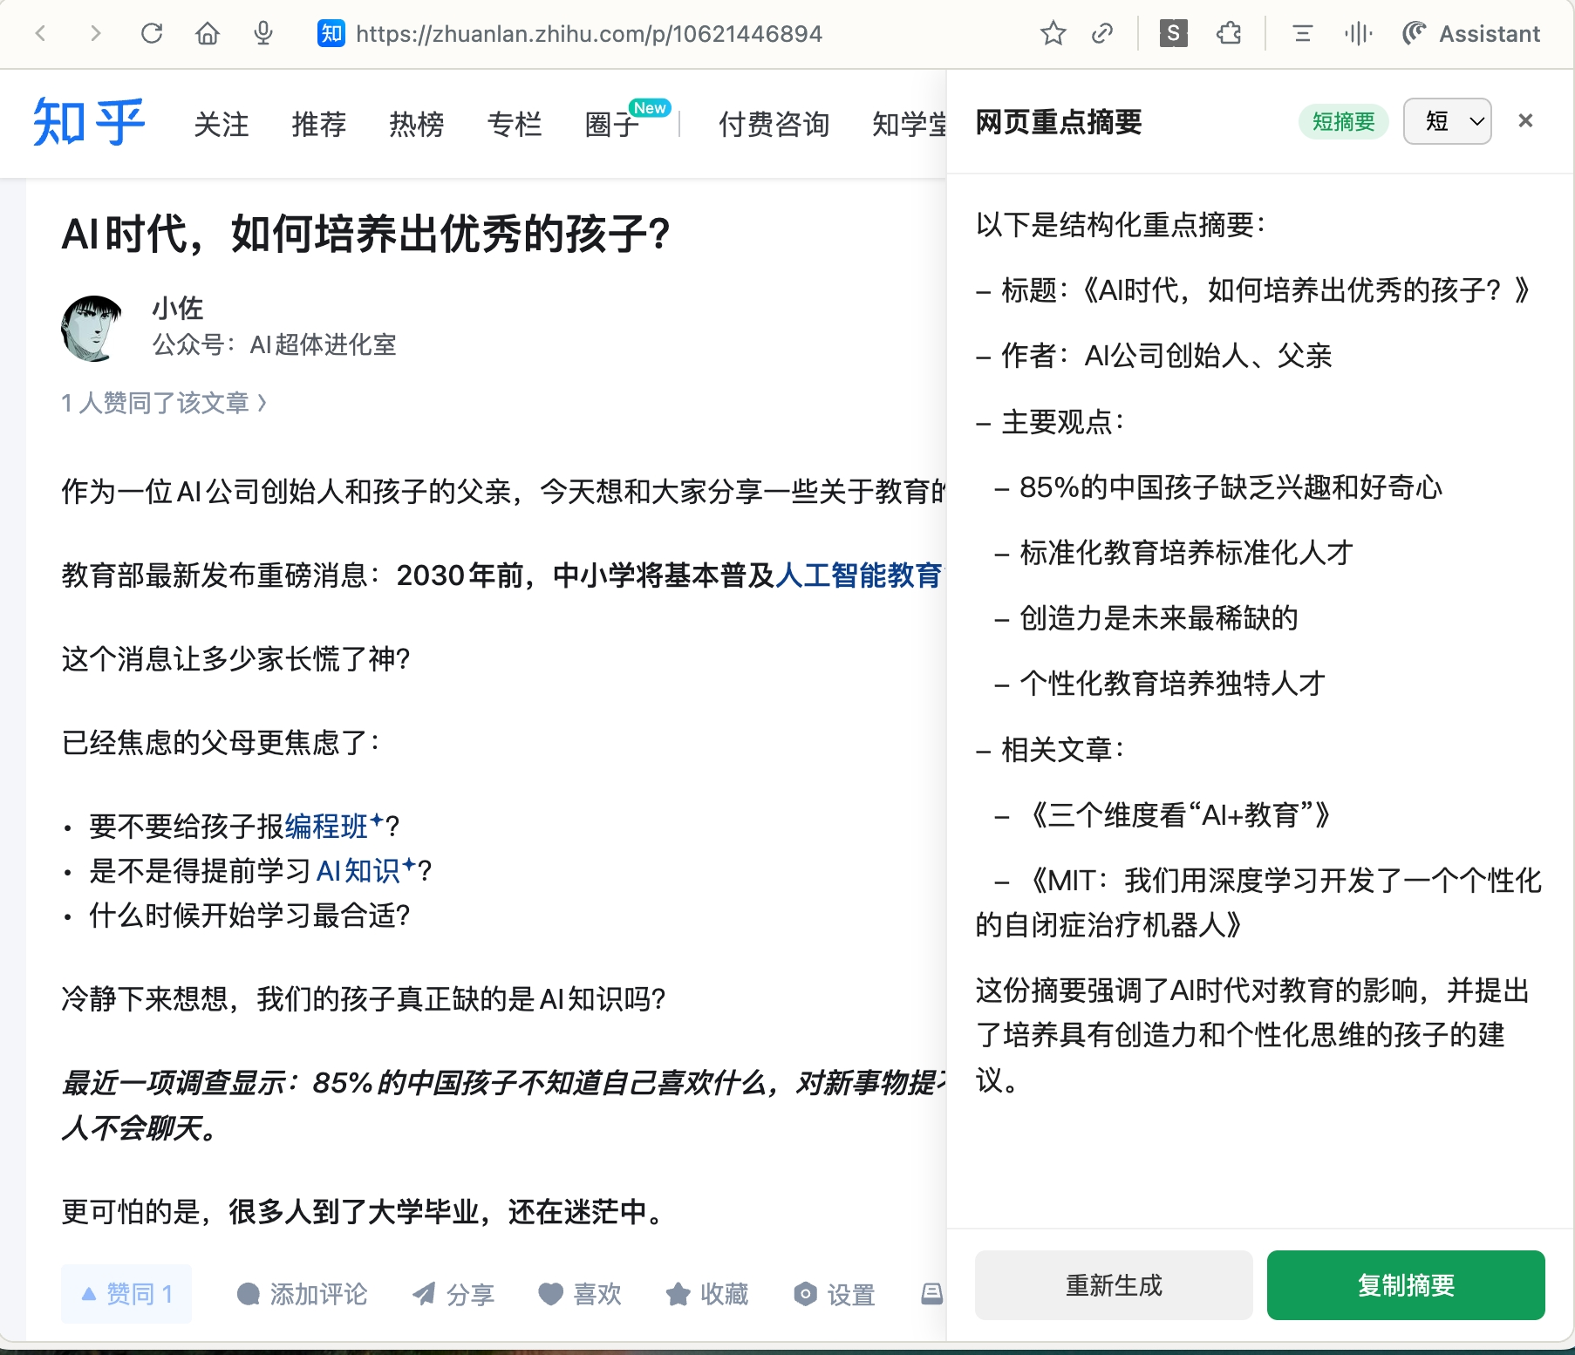
图10.2.1.10 插件总结知乎页面

10.2.1.8 第六步：调试与功能迭代
为了完善整体体验，可以通过提示词让 Codex 生成图标资源，例如向它发送”请为这个插件生成一个简洁的图标”，如图10.2.1.11所示。生成后的不同尺寸图标会存放在扩展目录中，如图10.2.1.12所示。最后需要回到插件管理页面，单击刷新这个插件，就可以显示出新图标了，如图10.2.1.13所示。
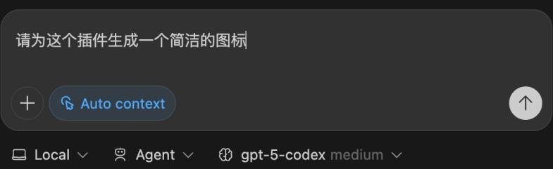
图10.2.1.11 向 Codex 发送生成图标的提示词

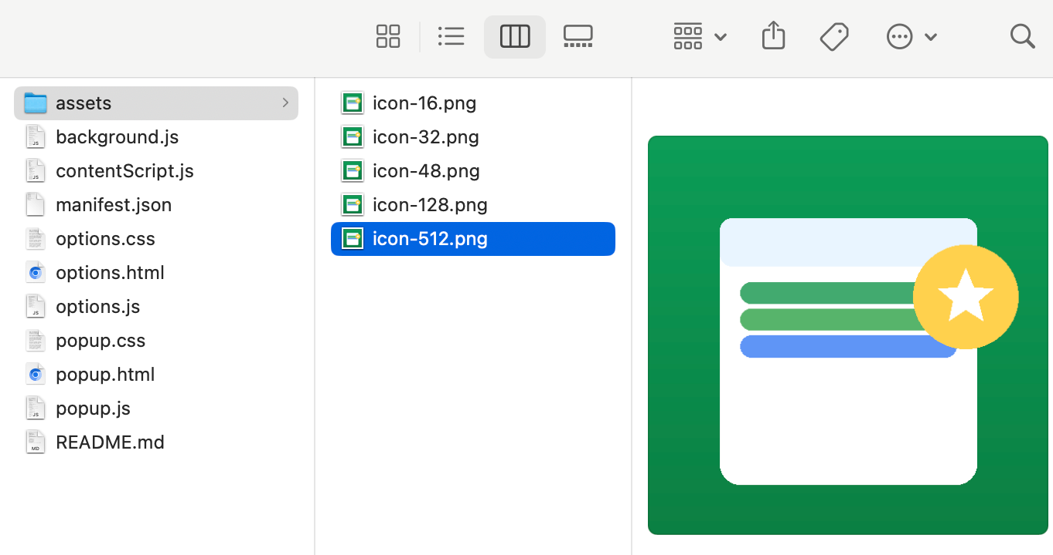
图10.2.1.12 插件文件夹中的不同尺寸图标
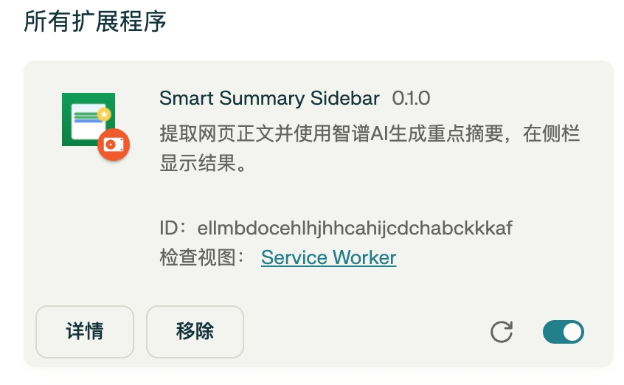
图10.2.1.13 浏览器插件管理页面单击刷新显示出新图标

发布前准备
- 请 Codex 输出发布清单：包括打包 zip、准备截图、撰写上架说明与隐私政策。
- 若计划上架 Chrome Web Store、Edge Add-ons，按它给出的步骤核对各平台要求。
完成以上几步，读者就能体验到”提出想法 → 和 AI 细化 → 生成代码 → 浏览器导入 → 配置插件 AI 密钥 → 调试迭代”的完整闭环。善用 Codex 的对话式协作与智谱 AI 的摘要能力，可以让非技术背景的用户也自信地打造属于自己的智能浏览器插件。

